OBILJEŽAVANJE NACIONALNOG TJEDNA DOJENJA
1-7. listopad 2018.

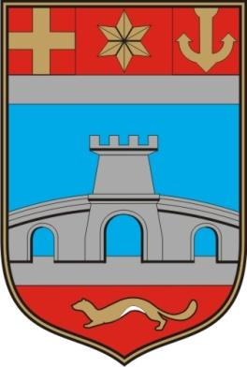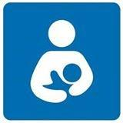

Poštovani, povodom obilježavanja Nacionalnog tjedna dojenja, a u suradnji Klinike za pedijatriju, Klinike za ginekologiju, DZ Osijek, Županije Osječko-baranjske, pozivamo sve zainteresirane: zdravstvene djelatnike, trudnice, majke i očeve na predavanja sa slijedećim temama:

1. Imunologija majčinog mlijeka, Dubravka Barač, dr.med.

2. Najčešći mitovi o dojenju, Zorica Kovač, bacc.med.techn. IBCLC.

3. Prvi podoj, Melani Tomas, bacc.obs.

4. Priprema nedonoščeta za otpust kući, Vesna Ilić, med.sestra

Mjesto održavanja: Klinika za pedijatriju, KBC Osijek, predavaonica 3. kat
Vrijeme održavanja: 03.10.2018. u 12:00 h

